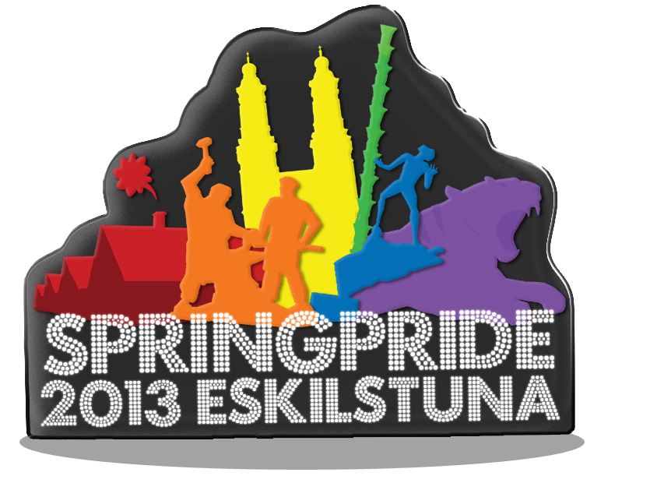

**PRESSMEDDELANDE SPRINGPRIDE 2013 2013-02-21**

*Springpride är en unik smältdegel av kärlek, lycka, kultur, humor, kunskap, normkritik, passion, tänkvärdhet, synliggörande, eftertanke, inspiration, frustration, fascination. Allt ihoprört till en alldeles, alldeles underbar kompott av mångfald, kärlek och gemenskap. Dessa värdeord är bärande vapen för avväpnande av fördomar och diskriminering på grund av sexuell läggning, könsuttryck och könsidentitet.*

Springpride 2013 arrangeras av Eskilstuna Marknadsföring med stöd av Eskilstuna kommun den 23-26 maj. 2013 blir det sjunde året i rad som Eskilstuna åter färgas i regnbågens färger och vi firar mångfald, öppenhet och mänskliga rättigheter.

Springpride passar verkligen in i Eskilstunas vision om den stolta fristaden där vi är modiga och utmanar, välkomnar olikheter och idéer samt ansvarar för en trygg och hållbar framtid.

Springpride har under dessa sju år växt till ett av Eskilstunas absolut viktigaste, glädjefyllda, största och återkommande arrangemang. Det som särskiljer Springpride från de flesta andra arrangemang är att du kan uppleva, inspireras och lära helt utan att titta i din plånbok då samtliga arrangemang är kostnadsfria. Springpride har senaste åren haft ca 12-15.000 besökare.

Springpride har genom åren fått mycket uppmärksamhet i media både lokalt som nationellt, tilldelats priser och varit nominerad två gånger på QX gaygala. Detta har satt Eskilstuna på regnbågskartan ordentligt och detta är något vi skall vara oerhört stolta över. Enligt forskning så lockar det öppna och inkluderande samhället till sig kreativitet, bidrar med innovation och skapar tillväxt.

Denna festival görs till största del av volontärer som med ett brinnande hjärta vill förändra och påverka. För att upprätthålla idén med ett arrangemang som är gratis för besökaren behövs ekonomiskt stöd från olika håll.

**För mer information kontakta Projektledare Johan Bergquist**:

070-915 18 79

johan@springpride.se